Шахтинск қаласының аумағына салық салу мақсаты үшін аймақтандыру сызбасын бекіту туралы
Күшін жойған
Қарағанды облысы Шахтинск қалалық мәслихатының 2015 жылғы 9 сәуірдегі V шақырылған XXXIII сессиясының № 1117/33 шешімі. Қарағанды облысының Әділет департаментінде 2015 жылғы 13 мамырда № 3201 болып тіркелді. Күші жойылды - Қарағанды облысы Шахтинск қалалық мәслихатының 2018 жылғы 10 мамырдағы № 1515/21 шешімімен
Ескерту. Күші жойылды - Қарағанды облысы Шахтинск қалалық мәслихатының 10.05.2018 № 1515/21 (алғаш ресми жарияланған күнінен кейін күнтізбелік он күн өткен соң қолданысқа енгізіледі) шешімімен.
Қазақстан Республикасының 2001 жылғы 23 қаңтардағы "Қазақстан Республикасындағы жергілікті мемлекеттік басқару және өзін-өзі басқару туралы" Заңына, Қазақстан Республикасының 2003 жылғы 20 маусымдағы "Қазақстан Республикасының Жер кодексі" Кодексіне, Қазақстан Республикасының 2008 жылғы 10 желтоқсандағы "Салық және бюджетке төленетін басқа да міндетті төлемдер туралы (Салық кодексі)" Кодексінесәйкес қалалық мәслихат ШЕШІМ ЕТТІ:
1. Қазақстан Республикасының 2008 жылғы 10 желтоқсанындағы "Салық және бюджетке төленетін басқа да міндетті төлемдер туралы (Салық Кодексі)" Кодексінің 379, 381 және 383 баптарында белгіленген, автотұрақтарға (паркингтерге), автомобильге май құю станцияларына бөлінген (бөліп шығарылған) жерлерді қоспағанда, жер салығының төмендету немесе жоғарылату ставкаларымен Шахтинск қаласының аумағын салық салу мақсаты үшін аймақтандыру сызбасы қосымшаға сәйкес бекітілсін.
2. Шахтинск қалалық мәслихатының 2009 жылғы 22 сәуірдегі XII сессиясының № 467/12 "Шахан кентінің аумағын аумақтандыру сызбасын бекіту туралы" (нормативтік құқықтық актілерді мемлекеттік тіркеу Тізілімінде № 8-8-67 болып тіркелген, 2009 жылғы 22 мамырдағы № 21 "Шахтинский вестник" газетінде жарияланды) шешімінің күші жойылды деп танылсын.
3. Осы шешім оны алғашқы ресми жариялаған күннен бастап он күн өткеннен кейін қолданысқа енгізіледі.
Сессия төрағасы | М. Кадырова
Мәслихат хатшысы | Ә. Сатова

"КЕЛІСІЛДІ"
"Шахтинск қаласының
М. Литвинова

жер қатынастары бөлімі"
мемлекеттік мекемесінің басшысы
2015 жылғы 09 сәуірдегі
Қалалық мәслихаттың
2015 жылғы 09 сәуірдегі
XXXIII сессиясының
№ 1117/33 шешіміне
қосымша

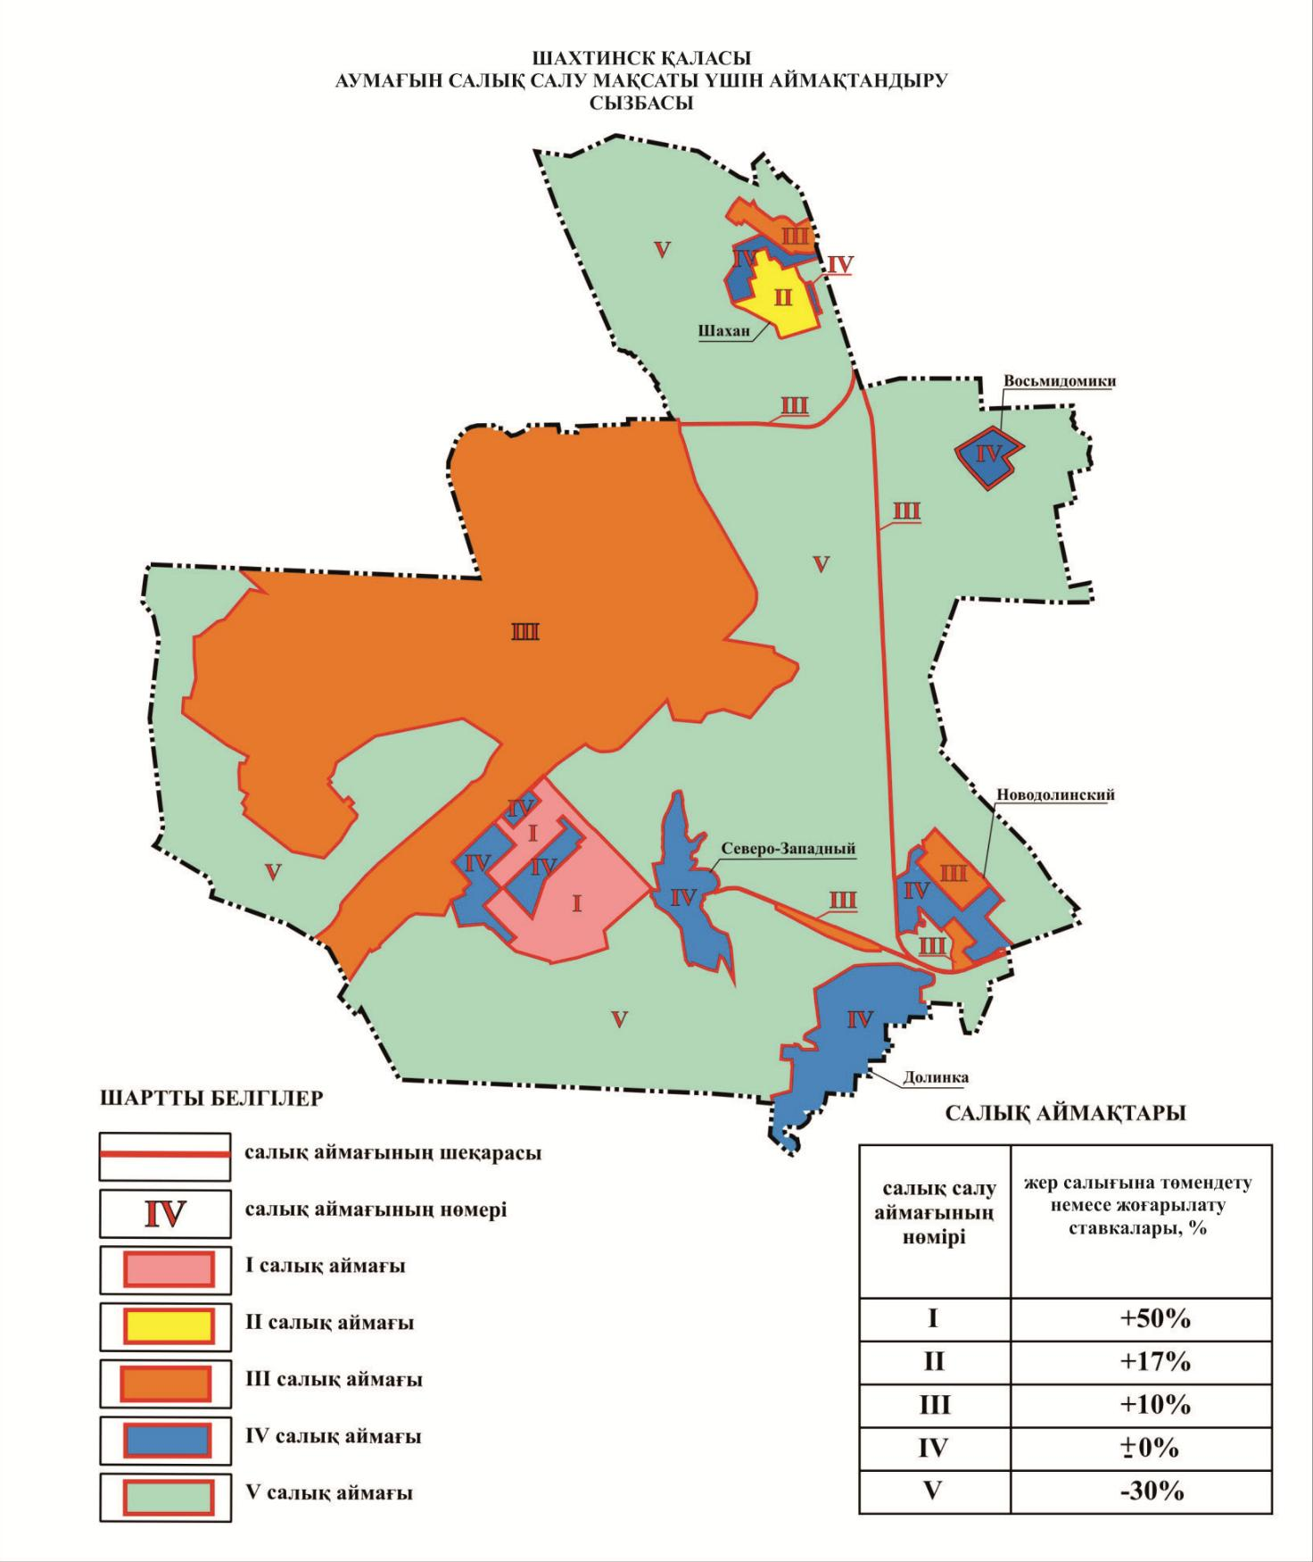

© 2012. Қазақстан Республикасы Әділет министрлігінің «Қазақстан Республикасының Заңнама және құқықтық ақпарат институты» ШЖҚ РМК

